Тема: «Насекомые»

Цели занятия

Коррекционно-образовательные:
- активизировать словарный запас детей по теме «Насекомые»;
- упражнять детей в подборе глаголов, прилагательных;
- совершенствовать навык определять на слух односложных и многосложных слов;
- учить составлению предложений с предлогами пространственного значения;
- закреплять и развивать умение согласовывать числительные с существительными;
Коррекционно-развивающие:
- развивать внимание, зрительное восприятие, слуховое восприятие, мелкую моторику, память;

Коррекционно-воспитательные:
- воспитывать любовь к природе;
Демонстрационный материал: картинки насекомых, пластмассовой набор насекомых, мяч, магнитная доска, аудиозапись издаваемых звуков насекомых (муха, пчела, комар, кузнечик)
Раздаточный материал: «домики» для слов, лист с силуэтом бабочки для штриховки, цветные карандаши
Ход занятия
- Организационный момент
- Сообщение темы занятия
Взрослый: Стрекоза, бабочка - как мы можем назвать одним словом?
Ребенок: Насекомые.
Взрослый: А каких еще ты знаешь насекомых?
Ребенок: Паук, муха, пчела, …..

- Лексико-грамматические игры и упражнения
1) «Подбери подходящее слово» Подбор глаголов к существительному
Бабочка (что делает?) порхает.
Кузнечик (что делает?) прыгает
Жук что делает (что делает?) ползет
Собака (что делает?) лает
Комар (что делает?) жужжит

2) «4ый лишний» выделить лишнее слово и объяснить, почему оно не подходит к остальным.
Бабочка, паук, муравей, мяч.
Муха, комар, воробей, стрекоза.
Медведь, кошка, волк, жук.
3) «Расселим в домики слова» Односложные слова в маленький домик, многосложные в большой (отхлопывать по слогам все слова)

БАБОЧКА, КУЗНЕЧИК, ЖУК, ГУСЕНИЦА, ШМЕЛЬ, КОМАРЫ

Физкультминутка. Упражнение на координацию движений с речью.
Вот какая стрекоза - очень круглые глаза
(Руки в стороны, затем круговые движения кулачков на уровне глаз)
Вертится как вертолет:
Вправо, влево, взад, вперед
(Руки на пояс, повороты влево - вправо, наклоны)
Поднимайте плечики,
Прыгайте кузнечики.
Прыг- скок, прыг- скок

4) Игра с мячом «Подбери прилагательное»
Взрослый: Я бросаю тебе мяч и задаю вопрос, а ты отвечаешь и бросаешь мяч обратно мне.
По цвету:
Бабочка (какая?) желтая
Кузнечик (какой?) зеленый
По величине:
Божья коровка (какая?) маленькая
Паук (какой?) большой
Гусеница (какая?) длинная

5) «Ответ на вопрос» Отработка пространственных предлогов в предложениях.
- Кто ползет к паутине? (К паутине ползет паук)
- Кто прыгнул с веточки? (С веточки прыгнул кузнечик)
- Кто спрятался под листочком? (Под листочком спрятался муравей)
- Кто сидит на цветке? (На цветке сидит бабочка)
- Кто ползет по руке? (По руке ползет божья коровка)

6) «Посчитай-ка» согласование числительных с существительными в роде, числе, падеже
Взрослый: На ромашку сели бабочки. А ну-ка, посчитаем их хором
Ребенок: Одна бабочка, две бабочки, три бабочки, четыре бабочки, пять бабочек

Взрослый: Над ромашкой летают стрекозы. А ну-ка, посчитаем их хором
Ребенок: Одна стрекоза, две стрекозы, три стрекозы, четыре стрекозы, пять стрекоз

Работа на листочках: штриховка бабочки

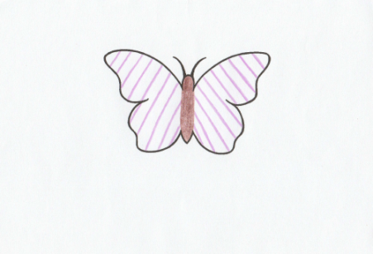
вас на листочках изображены бабочки. Мы с вами выполним штриховку по образцу.

- Итог занятия
Взрослый: О ком мы с вами говорили на занятии?
Ребенок: О насекомых
Взрослый: Что тебе понравилось на занятии?
- Занятие закончилось, ты сегодня молодец!

